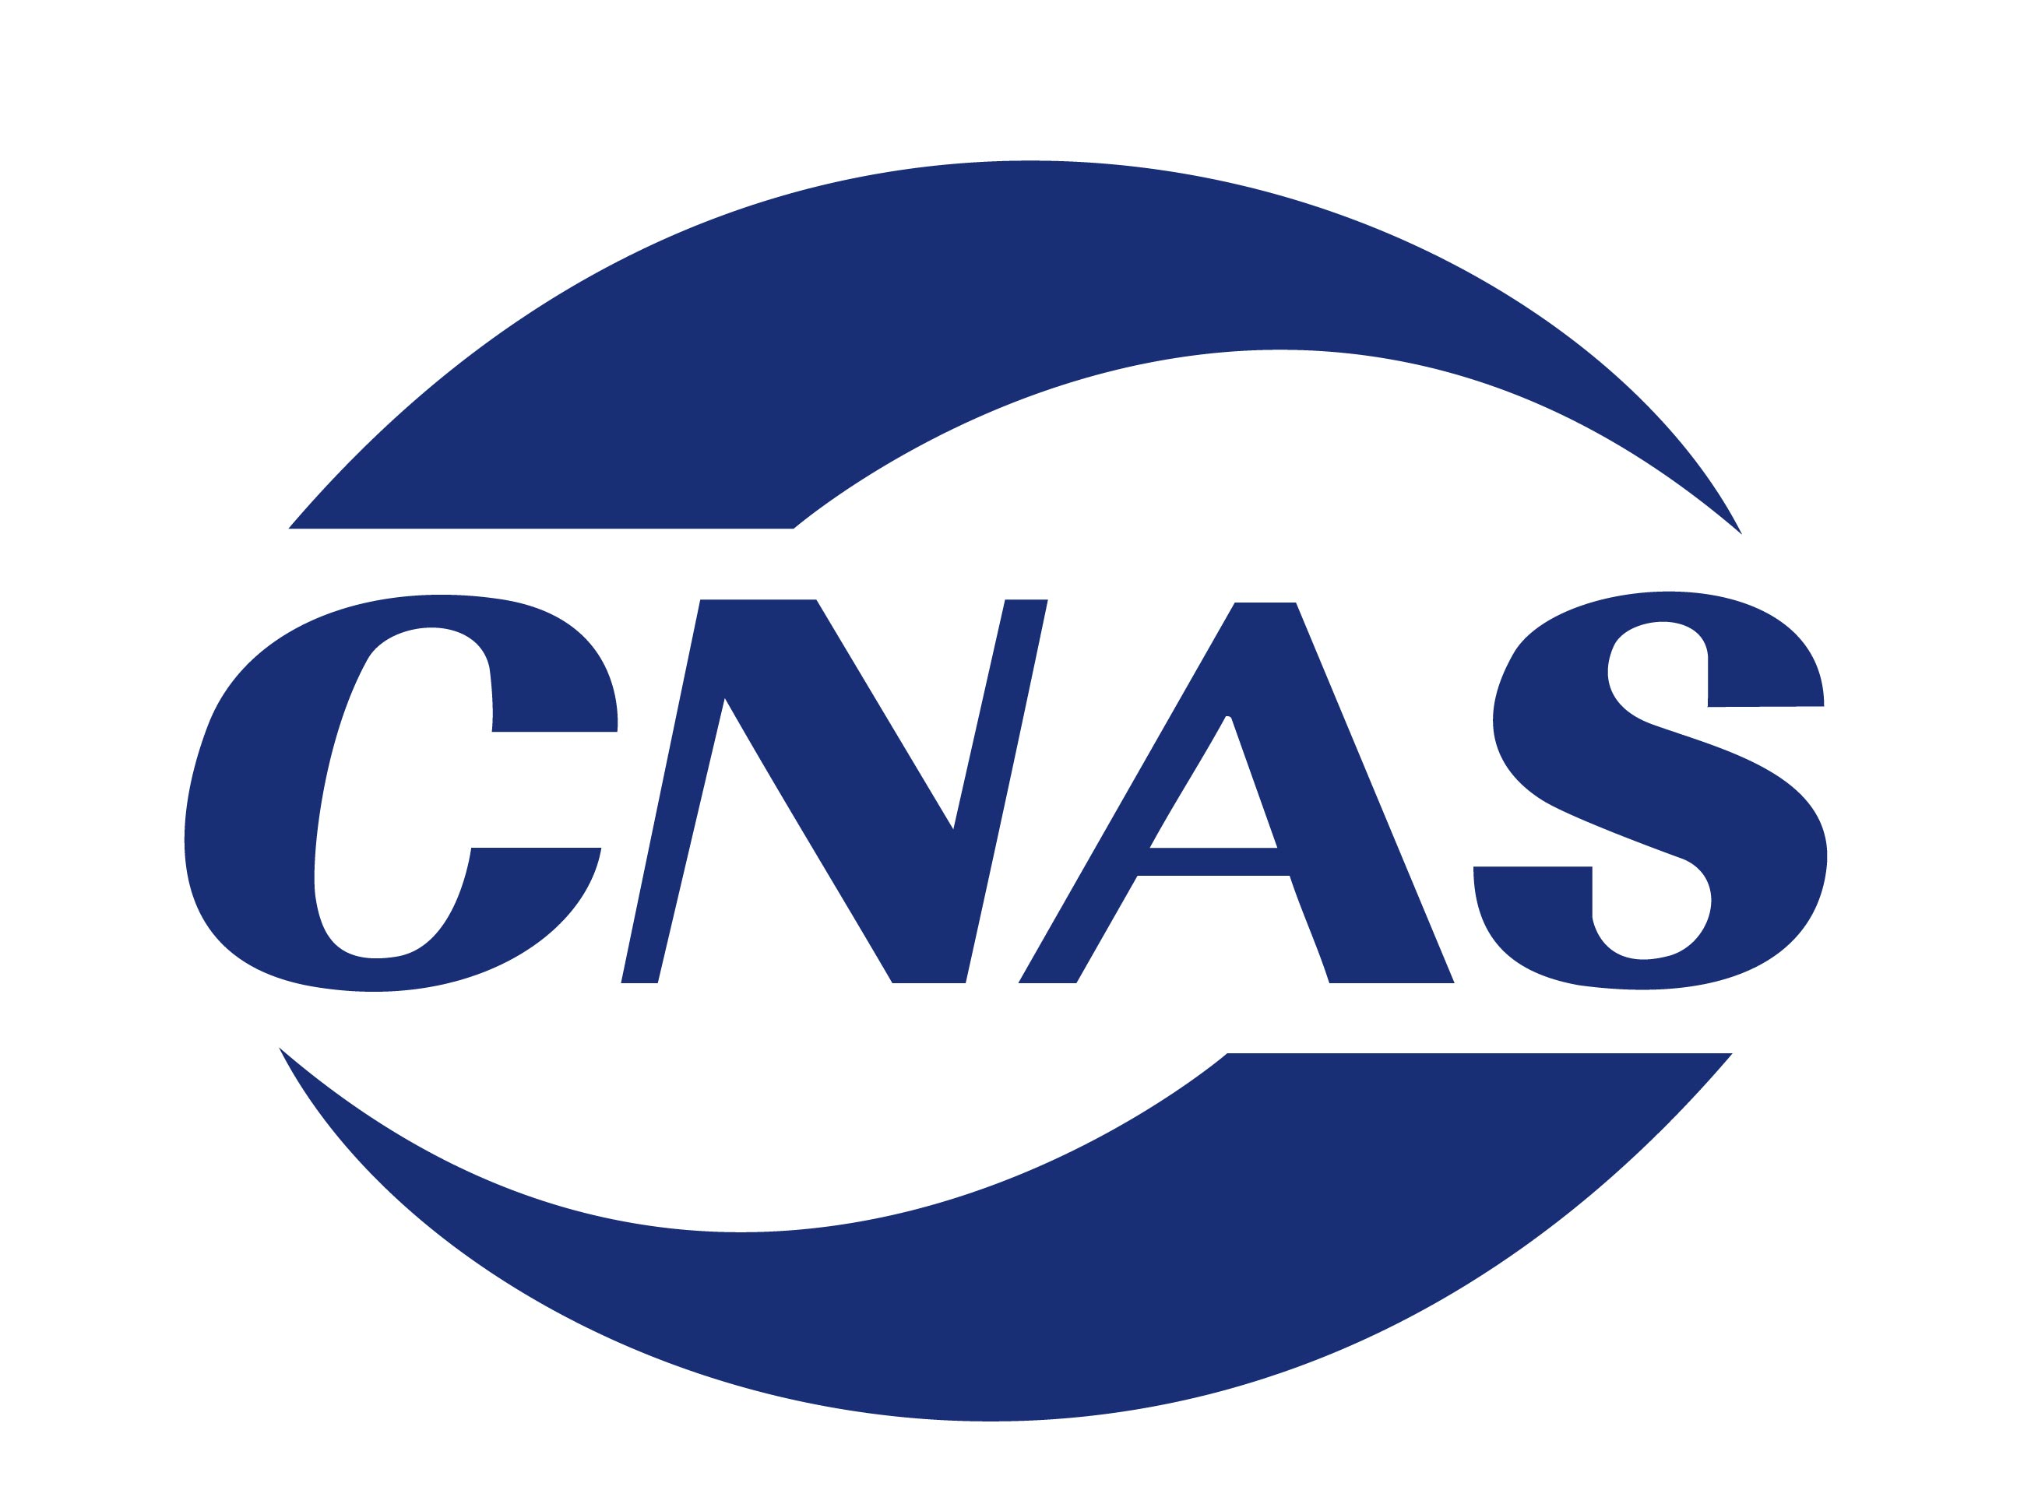

CNAS—AL11

医学参考测量实验室认可领域分类
Scopes for the Accreditation of
Medical Reference Measurement Laboratories

中国合格评定国家认可委员会
二〇一五年六月
医学参考测量实验室认可领域分类表
代码  Code | 领 域  Areas of Expertise
01 | 血细胞计数Blood cell counting
02 | 血气Blood gases
03 | 血型Blood groupings
04 | 凝血因子Coagulation factors
05 | 药物Drugs
06 | 电解质Electrolytes
07 | 酶Enzymes
08 | 代谢物和底物Metabolites and substrates
09 | 微生物血清Microbial serology;
10 | 非电解质金属Non-electrolyte metals：
11 | 非肽激素Non-peptide hormones
12 | 核酸Nucleic acids;
13 | 蛋白质Proteins
14 | 维生素和微量营养元素vitamins and micronutrients;
15 | 其他other

